SCHELL VITUS Zubehör, ER

SCHELL

Eigenschaften

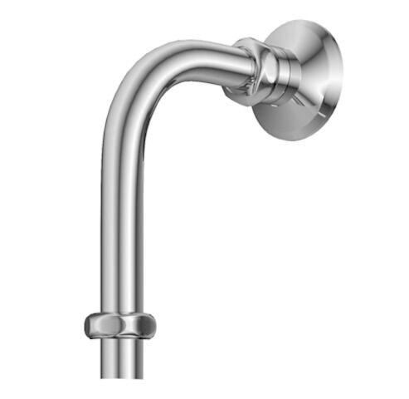

Ausführung

Drehknopf, Griff, Kartusche keramisch, T-Griff, Thermoelement

Farbe

silber

Form

Bogen, rund

Oberfläche

verchromt

Werkstoff

Messing

Gesamtlänge (m)

0,06

Anschluss 1

Steckmuffe

Anschluss 2

Einsteck

Behandlung Oberfläche 1

poliert

Behandlung Oberfläche 2

poliert

Grundfarbe

silber

Oberflächenschutzanschluss 1

verchromt

Oberflächenschutzanschluss 2

verchromt

Temperaturanzeige

blau, ohne, Rot/ Blau

Werkstoff Anschluss 1

Messing

Werkstoff Anschluss 2

Messing

Werkstoff Griff

Kunststoff

Arbeitslänge Anschluss 1 (mm)

16,70

Arbeitslänge Anschluss 2 (mm)

35,00

Außendurchmesser Rosette (mm)

70,00

Innendurchmesser Rosette (mm)

35,00

Klingenlänge (m)

0,05

Kopfbreite (m)

0,01

Länge Anschluss 1 (mm)

30,00

Länge Anschluss 2 (mm)

60,00

Rohraußendurchmesser Anschluss 1 (mm)

28,00

Rohraußendurchmesser Anschluss 2 (mm)

28,00

Schlüsseltiefe (m)

0,02

Schlüsselweite (mm)

8,00

Winkel des Bogens (Grad)

90,00

Produktserie

VITUS, SWS, MODUS